不久前，日本名将赵治勋九段在日本大师赛中战胜片冈聪九段，在晋级四强的同时还创造了新的纪录：职业生涯胜场达到1500场。
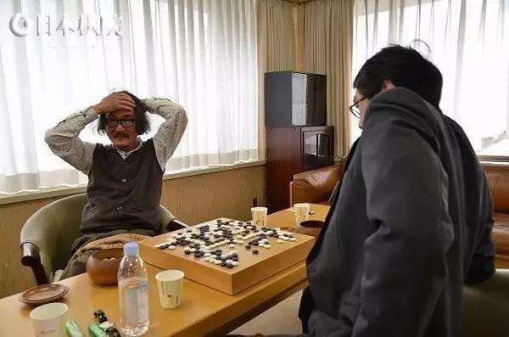
赵治勋6岁时来到日本，师从木谷实九段。在1968年，以11岁9个月的年龄成为了日本最年少职业棋手的记录，至今无人打破。在1983年独揽棋圣、名人、本因坊“三大冠”伟业，在1996年第二次独揽“三大冠”。1998年获得本因坊十连霸，破例在他未满60岁的时候授予“二十五世本因坊治勋”的称号。职业生涯共获得74个冠军也是日本历史第一人。
赵治勋的战绩是1500胜821败3和棋4无胜负， 胜率高达64.6%。赵治勋赛后表示：“我知道今年肯定能到1500胜，但是没想到今天就达到了这个数字。意外的感觉自己真的挺努力的，能创造这个记录非常高兴。我每天都怀着明天要比今天更强的态度去下棋。我现在也不会去干别的事情，能做的就是把棋一直下下去。”

